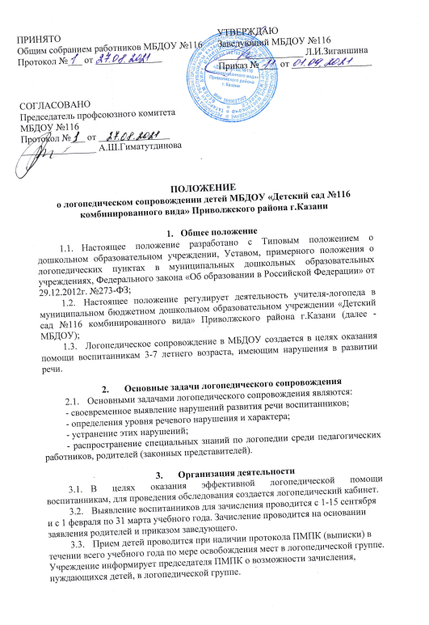
  - Выпуск воспитанников производится по окончании установленного периода обучения, на основании приказа заведующего.
  - Дети с речевой патологией регистрируются в журнале движения и учета посещаемости.
  - Основной формой организации учебно-коррекционной работы являются индивидуальные и подгрупповые образовательные деятельности, которые проводятся по общеразвивающим и адаптированным программам.
  - Периодичность индивидуальных образовательных деятельностей определяется учителем-логопедом в зависимости от тяжести нарушений речевого развития.
  - Образовательная деятельность с детьми проводятся ежедневно как в часы, свободные от образовательной деятельности в режиме дня, так и во время их проведения, но по согласованию с администрацией МБДОУ
  - Темы групповых, индивидуальных образовательных деятельностей, а так же посещаемость детей фиксируется в журнале
  - Продолжительность логопедической образовательной деятельности в каждой возрастной группе определяется реализуемой программой.
  - Ответственность за обязательное посещение образовательной деятельности несут учитель-логопед, воспитатель, администрация МБДОУ
  - Начало и продолжительность работы по логопедическому сопровождению детей соответствует продолжительности учебного года МБДОУ
  - Организация коррекционного процесса обеспечивается:
- своевременным обследованием детей;
- рациональным составлением расписаний образовательной деятельности;
- планированием подгрупповой и индивидуальной работы;
- оснащением логопедического кабинета необходим оборудованием и наглядными пособиями;
- совместной работой логопеда с воспитателями и родителями.
3.14. Для логопедического сопровождения зачисляются воспитанники, имеющие следующие нарушения в развитии речи:
- фонетико-фонематического недоразвития (общее недоразвитие речи; задержка речевого развития);
- заикание;
- недостатки произношения – фонетический дефект;
- дефекты, обусловленные нарушением строения и подвижности органов речевого аппарата (дизартрия, ринолалия, алалия).
3.15. Предельная численность детей зачисленных для логопедического сопровождения составляет не более 10 человек в диагнозом ОНР, 12 детей с диагнозом ФФН. На каждого воспитанника учитель-логопед заполняет речевую карту установленной формы и план индивидуальной работы.
3.16. Наряду с образовательной деятельностью логопеда, в группе выделяются специальный логочас для работы воспитателя с детьми по коррекции речи по заданию логопеда.
3.17. Воспитатель планирует свою работу с учетом программных требований и речевых возможностей детей. Воспитатель обязан знать индивидуальные отклонения в формировании речи ребенка, слышать ее дефекты, обращать внимание на чистоту произношения. Преемственность в работе логопеда и воспитателя фиксируется в специальной тетради.
3.18. Участники образовательного процесса:
- ребенок;
- воспитатель;
- родитель;
- учитель-логопед.

- Руководство деятельностью
  - Непосредственное руководство работой учителя-логопеда осуществляется администрацией МБДОУ.
  - Заведующий МБДОУ:
- обеспечивает создание условий для проведения с детьми коррекционно-педагогической работы;
- подбирает педагогов для коррекционной работы.
4.3. Учитель-логопед:
- несет ответственность за организацию и своевременное выявление детей с первичной речевой патологией, оптимальное комплектование групп, качество коррекционного обучения детей с нарушением речи;
- проводит регулярную образовательную деятельность с воспитанниками по исправлению различных нарушений речевого развития;
- оказывает консультативную помощь воспитателям и родителям детей, работает в тесном контакте с психологом МБДОУ;
- осуществляет взаимодействие с воспитателями по вопросам речевого развития, развития коммуникативных и других способностей воспитанников;
- разъясняет воспитателям, родителям (законным представителям) задачи и специфику коррекционной работы по преодолению дефектов речевого развития воспитанников;
- информирует педагогический совет МБДОУ о задачах, содержания и результаты своей работы;
- предоставляет ежегодно до 30 мая отчет о результативности работы.
4.4. Кабинет для логопедического сопровождения обеспечивается необходимым оборудованием, методическими и наглядными пособиями.

- Делопроизводство
  - Для фиксирования коррекционного процесса учитель-логопед ведет следующую документацию:
- речевая карта на каждого ребенка;
- журнал движения детей, посещаемости образовательной деятельности;
- перспективный план работы на каждого ребенка на период образовательной деятельности с отслеживанием результатов коррекционной работы;
- общий план методической работы на год;
- ежедневные планы работы на каждого воспитанника;
- тетради-дневники для индивидуальной образовательной деятельности по коррекции звукопроизношения (находятся в группе);
- расписание образовательной деятельности групп, индивидуальной образовательной деятельности, заверенное заведующим МБДОУ;
- паспорт логопункта или картотека с перечнем оборудования и пособий;
- копия отчета о проделанной работе за год.

